Советы родителям - как воспитать из ребенка личность.
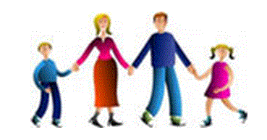
- Воспринимайте вопросы и высказывания ребенка всерьез.
- Чаще вспоминайте себя в его возрасте.
- Имейте терпение и мужество отвечать на вопросы ребенка честно.
- Предоставляйте ребенку жизненное пространство.
- Найдите место, где ребенок смог бы показывать свои работы и достижения.
- Не ругайте ребенка за беспорядок на столе, если он еще не закончил занятия. Однако требуйте приводить рабочее место в порядок после его окончания.
- Покажите ребенку, что его любят и принимают таким какой он есть, а не за его успехи и достижения.
- Поручайте своему ребенку посильные дела.
- Помогайте ему строить свои собственные планы и принимать решения.
- Не сравнивайте своего ребенка с другими, указывая при этом на его недостатки.
- Берите вашего ребенка в поездки по интересным местам.
- Помогайте ребенку общаться и находить общий язык с ровесниками.
- Не унижайте своего ребенка, не давайте ему почувствовать, что он чем-то хуже вас.
- Побуждайте ребенка придумывать истории и фантазировать. Делайте это вместе с ним.
- Приучайте ребенка к регулярному чтению с малых лет.
- Приучайте вашего ребенка мыслить и действовать самостоятельно.
- Снабжайте ребенка книгами, играми и другими нужными ему вещами для его любимых занятий.
- Со вниманием относитесь к его потребностям.
- Включайте ребенка в совместное обсуждение общих семейных дел.
- Не дразните ребенка за ошибки.
- Учите его общаться со взрослыми любого возраста.
- Не запрещайте ребенку играть со всяким хламом - это стимулирует его воображение.
- Побуждайте ребенка находить проблемы и затем решать их.
- Хвалите ребенка за конкретные поступки и успехи и делайте это искренне.
- Давайте ребенку возможность самостоятельно принимать решения и ответственность за них.
- Развивайте в ребенке позитивное восприятие мира.
Поощряйте в ребенке максимальную независимость от взрослых, не теряя при этом уважения к ним. Верьте в здравый смысл вашего ребенка и доверяйте ему

